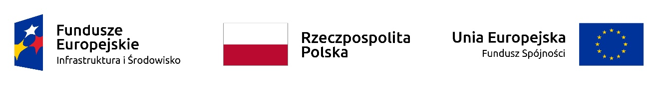

Gmina Zbąszyń z przyjemnością informuje, że Narodowy Fundusz Ochrony Środowiska i Gospodarki Wodnej w Warszawie podjął decyzję o przyznaniu dofinansowania dla projektu pn. „Ochrona Jeziora Błędno i Rzeki Obry poprzez rozbudowę sieci kanalizacji sanitarnej na terenie wsi Nowy Dwór, Perzyny i Strzyżewo” złożonego przez Gminę Zbąszyń w odpowiedzi na konkurs POIiŚ.2.3/3/2016.

Przedmiotowy projekt obejmuje swoim zakresem rozbudowę sieci kanalizacji sanitarnej na terenie gminy Zbąszyń poprzez budowę sieci kanalizacji sanitarnej w miejscowościach Nowy Dwór, Perzyny i Strzyżewo oraz montaż instalacji fotowoltaicznej na terenie Oczyszczalni ścieków.

Łączna długość sieci kanalizacyjnej planowana do budowy w ramach projektu wynosi 17 867 m, w tym (kanalizacja grawitacyjna – 9 632 m, kanalizacja tłoczna – 8 235 m), natomiast liczba przepompowni planowana do budowy to 12 sztuk. W ramach poszczególnych miejscowości zakres inwestycji będzie następujący:
- Nowy Dwór: sieć o długości 4110 m (rurociąg grawitacyjny – 2090 m, tłoczny – 2020 m), przepompownie – 3 sztuki;
- Perzyny: sieć o długości 6873 m (rurociąg grawitacyjny – 4112 m, tłoczny – 2761 m), przepompownie – 6 sztuk;
- Strzyżewo: sieć o długości 6884 m (rurociąg grawitacyjny – 3430 m, tłoczny – 3454 m), przepompownie – 3 sztuki.
Dzięki budowie sieci kanalizacji sanitarnej podłączonych zostanie 1124 nowych użytkowników (RLM), w tym w miejscowości Nowy Dwór – 205 RLM, Perzyny – 429 RLM i Strzyżewo – 490 RLM.

Projektowana na terenie Oczyszczalni ścieków w Zbąszyniu instalacja fotowoltaiczna składać się będzie zespołu paneli fotowoltaicznych o łącznej mocy zainstalowanej 39,52kWp. Montaż instalacji w związku ze zwiększonym zapotrzebowaniem na energię spowoduje oszczędności w kosztach ponoszonych za dostawy energii, ale także przyczyni się do oszczędnego gospodarowania zasobami oraz promocji energii pochodzącej ze źródeł odnawialnych.

Wartość poszczególnych zadań oraz poziom kosztów kwalifikowalnych przedstawia się następująco:
- Studium wykonalności: wartość zadania – 12 177,00 zł, koszt kwalifikowalny – 9 900,00 zł;
- Roboty budowlane związane z budową sieci kanalizacji sanitarnej na terenie wsi Nowy Dwór, Perzyny i Strzyżewo: wartość zadania – 16 819 484,99 zł, koszt kwalifikowalny – 13 674 378,04 zł;
- Roboty budowlane związane z montażem instalacji fotowoltaicznej na terenie Oczyszczalni ścieków w Zbąszyniu: wartość zadania – 240 000,00 zł, koszt kwalifikowalny – 195 121,95 zł;
- Nadzór budowlany: wartość zadania – 159 900,00 zł, koszt kwalifikowalny – 130 000,00 zł; 5.
- Informacja i promocja: wartość zadania – 21 525,00 zł, koszt kwalifikowalny – 17 500,00 zł.

Łączna wartość projektu wyniesie 17 253 086,99 zł, z czego koszty kwalifikowane wyniosą 14 026 899,99 zł, a dofinansowanie 8 942 148,74 zł. Dofinansowanie pochodzić będzie ze środków Fundusz Spójności w ramach Programu Operacyjnego Infrastruktura i Środowisko, Działanie 2.3 Gospodarka wodno-ściekowa w aglomeracjach

